Primer Intento Parcial
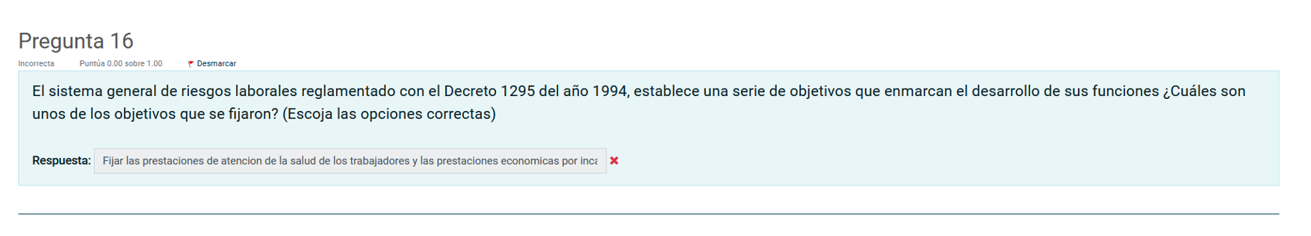
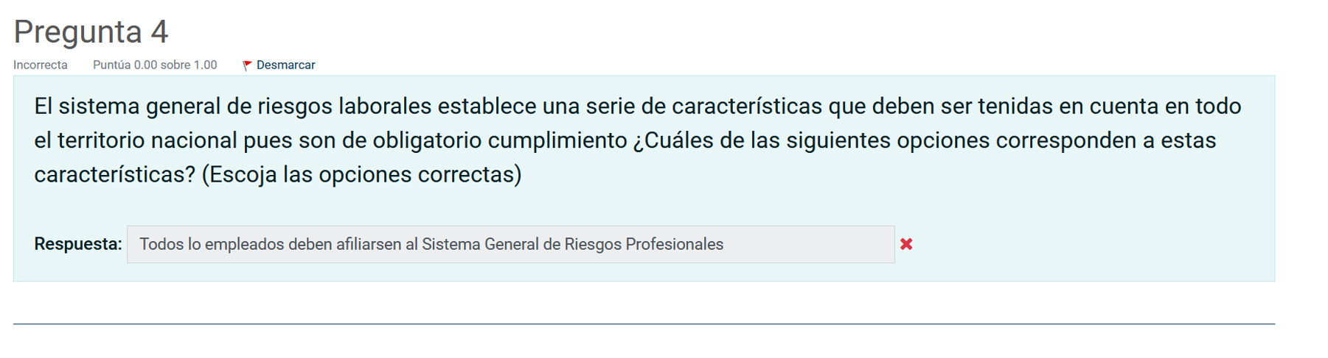
Segundo Intento
Antes de responder
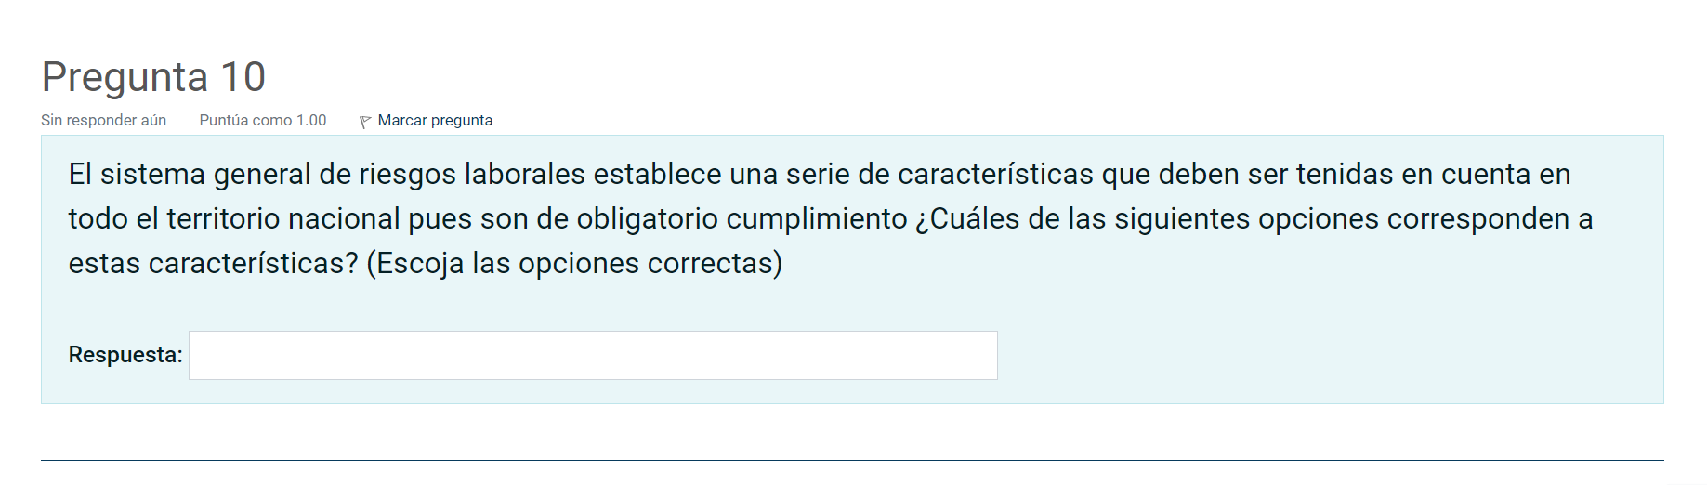
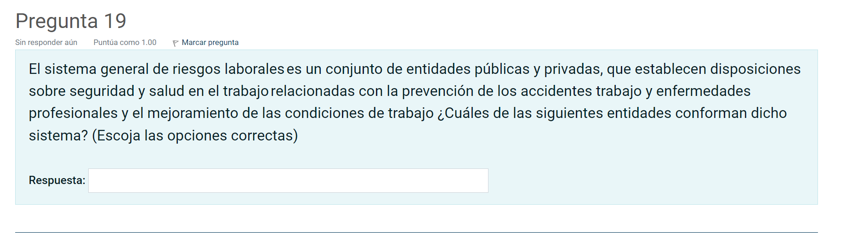

Despues de Responder
